Presseinformation

Zweikomponenten-Dichtelemente mit neuartiger Zugentlastung

Mit einer neuen Generation von Dichtelementen vergrößert Conta-Clip die Einsatzmöglichkeiten seines erfolg- und variantenreichen Kabeldurchführungssystems KDS. Die neuen, in Zweikomponententechnik gefertigten Dichtelemente KDS-DE-Z2K bestehen aus einem harten Kunststoff zur sicheren Zugentlastung und einer Dichtung aus elastischem TPE. Sie gewährleisten eine Abdichtung der eingesetzten Kabel und Leitungen mit der hohen Schutzart IP66. Die vollständige, bei Bedarf aber auch jederzeit werkzeuglos zu lösende Zugentlastung der durchgeführten Kabel und Leitungen wird den dynamischen und statischen Anforderungen an Kabelverschraubungen für elektrische Installationen gerecht. Die Dichtelemente können ohne Funktionseinbußen jederzeit demontiert und wiederverwendet werden. Damit bieten sie sich als vollwertige, montagefreundliche Alternative zu herkömmlichen Kabelverschraubungen auch für bereits mit Steckern konfektionierte Leitungen an. Aufgrund des zweigeteilten Designs mit separater Zugentlastung vergrößert sich der Dichtbereich auf bis zu 2 mm, sodass die Dichtelemente mit nur fünf Größenvarianten alle Leitungsdurchmesser von 1 mm bis 8,7 mm abdecken und den Lagerhaltungsaufwand reduzieren. Die neuen Kombi-Dichtelemente sind aus UL-gelisteten Kunststoffmaterialien gefertigt und erfüllen die Brandschutzklassifikation „selbstverlöschend“ der UL 94 V-0.

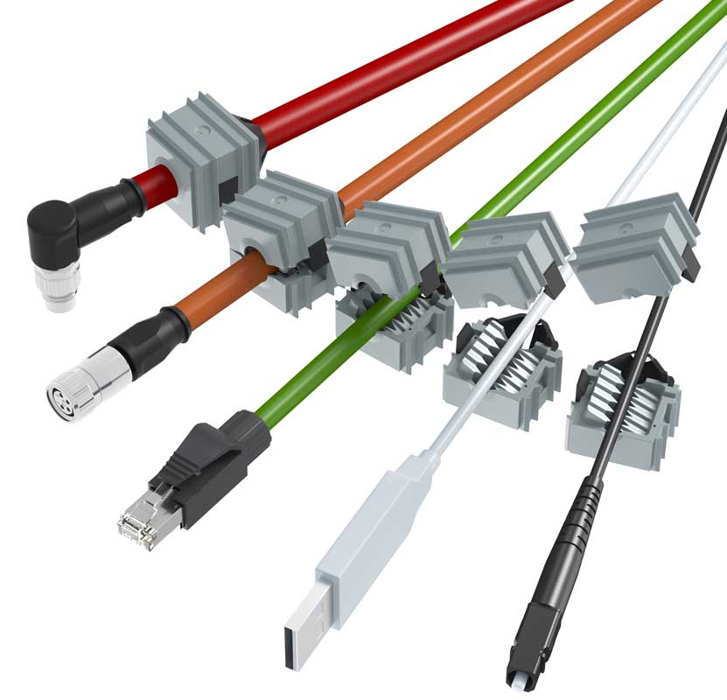
Bild: Conta-Clip erreicht durch innovative Materialkombination leistungsstarke Zugentlastung

Bilder: | kds-de-z2k_sealing_elements | Zeichen: | 1367
Dateiname: | 202407020_pm_dichtelemente_kds-de-z2k | Datum: | 25.07.2024
Tags: | Kabeldurchführung, Zugentlastung, Kabelverschraubung
Über CONTA-CLIP
CONTA-CLIP zählt zu den bedeutendsten Herstellern von elektrischen/elektronischen Verbindungselementen und Kabelmanagementsystemen in Europa. Das mittelständische Unternehmen mit Sitz in Hövelhof (NRW) produziert seit 1978 elektrische und elektronische Verbindungstechnik für die Prozess- und Industrieautomation, schwerpunktmäßig für die Branchen Bahntechnik, Fördertechnik, Gebäudeautomation, Klimatechnik, Maschinen- und Anlagenbau, Mess-, Steuer- und Regeltechnik, Schalttafelbau, Schiffbau, Transformatorenbau und Umwelttechnik. Die Produktbereiche des Unternehmens untergliedern sich in die Sparten CONTA-CONNECT für elektrische Verbindungstechnik, CONTA-CABLE für Kabelmanagementsysteme, CONTA-ELECTRONICS für Elektronik und CONTA-CON für Leiterplattenverbinder. Neben seinen Produkten bietet CONTA-CLIP auch Dienstleistungen bei der Gehäusebearbeitung, der Klemmleistenmontage, der Komponentenbedruckung und der kundenspezifischen Elektronik an.
Kontakt:  CONTA-CLIP  Verbindungstechnik GmbH  Christian Quade  Otto-Hahn-Straße 7  33161 Hövelhof  Tel.: 05257 / 9833 - 172  E-Mail: christian.quade@conta-clip.de  Internet: www.conta-clip.com |  | gii die Presse-Agentur GmbH  Christburger Straße 41  10405 Berlin  Tel.: 030 / 538 965 - 0  E-Mail: info@gii.de  Internet: www.gii.de

